Комитет образования и науки администрации г.Новокузнецка

муниципальное бюджетное дошкольное образовательное учреждение

«Детский сад № 194»

654038, Россия, Кемеровская область, г. Новокузнецк, пр. Советской Армии, дом 22

тел. 8(3843)-54-87-57, E-mail: **detsad194@yandex.ru**

|  |  |  |
| --- | --- | --- |
| Принят на педагогическом совете протокол № ___ от ______ 2016 год |  | Утверждаю:  заведующий МБ ДОУ  «Детский сад № 194»  Н.С. Ноянзина  ______________________  Приказ № от 2016 |

ПРОЕКТ

**«*Матрёшка – символ России*»**

Ознакомление младших дошкольников с

русской народной игрушкой – Матрёшкой

(познавательно-игровой, творческий проект)

Составитель проекта:

Железнякова Елена Александровна,

воспитатель

МБ ДОУ «Детский сад № 194»

г. Новокузнецк, 2016г

**Содержание проекта**

Паспорт проекта ……………………………………………………. 3

Актуальность проекта …………………………………………….... 5

Цель и задачи проекта …………………………………………….... 6

Основные формы реализации проекта …………………………….. 6

Этапы работы над проектом ………………………………………... 6

Методическое и дидактическое обеспечение проекта ……………. 7

План реализации проекта …………………………………………… 8

**Организация совместной деятельности с детьми…………………... 9**

Ожидаемые результаты ……………………………………………… 9

Эффективность реализации проекта ……………………………….. 10

Результаты работы над проектом …………………………………… 10

Литература ……………………………………………………………. 11

**Приложение:**

**Приложение 1** Консультация для родителей: «Организация работы по ознакомлению детей дошкольного возраста с декоративно-прикладным творчеством русского народа»; Советы родителям (в какие игры можно играть с матрешками).

**Приложение 2**. Конспекты ООД: «Русская матрешка»;Конструирование «Домик для матрешки»;Рисование «Весёлые матрешки»; Аппликация «Полотенце для матрешки», «Русская народная игрушка — матрешка» с применением ИКТ (итоговое)

**Приложение 3**. Художественное слово о матрёшке

**Приложение 4.** Картотека дидактических игр:«Цветные матрешки»; Д/и по сенсорному развитию «Оденем матрешке платочек»

**Приложение 5**. Фотоотчёт

**Паспорт проекта**

|  |  |
| --- | --- |
| Наименование  проекта | «Матрёшка –символ России»  Ознакомление младших дошкольников с русской народной игрушкой – Матрёшкой. |
| Вид проекта | Познавательно-игровой, творческий |
| Основные разработчики проекта | Железнякова Елена Александровна |
| Цели и задачи проекта | **Цель проекта:**   Воспитание интереса к истории России, народному творчеству на примере русской национальной игрушки Матрешки.  **Задачи проекта:**   * Познакомить детей с народным и декоративно-прикладным искусством * Формировать позитивное, уважительное отношение к родному краю, к труду, его истории. * Вызвать интерес к созданию народной игрушки, подвести к пониманию её назначения, познакомить с процессом изготовления **Матрёшки**. * Оформить мини – музей *«****Матрешка****»* |
| Сроки реализации проекта | Краткосрочный (1 месяц) 1-28 февраля 2017г.  **I этап:** 1-7 февраля 2017г.  **II этап:** 8-22 февраля2017г.  **III этап:** 23-28 февраля 2017г. |
| Этапы реализации проекта | **I этап** – **подготовительный:**   * Подготовка проекта, определение темы и цели, задач, содержание проекта, прогнозирование результата, разработка перспективного плана; * Подбор и изучение методической литературы, сбор информации. * Разработка конспектов занятий; подбор настольно – печатных и дидактических игр и пособий; подбор художественной литературы; * Подбор аудио и видеозаписей по данной теме. -1-я неделя.   **II этап – основной:**   * Реализация перспективного плана; * Познакомить детей с историей матрешки. * Изучение художественных элементов, росписи; составление орнаментов. * Проводятся запланированные мероприятия для реализации проекта (беседы, творческая деятельность, рассматривание иллюстраций, чтение) * Пополнение (приобретение и изготовление ) дидактического и игрового материала * Проведение открытых мероприятий для коллег своего дошкольного учреждения * Внесение необходимых изменений и корректив в работу над проектом. * Анализ результатов подготовительного этапа реализации проекта * Взаимодействие с родителями. – 2-я, 3-я неделя   **III этап** – **заключительный:**   * подведение итогов реализации проекта; * соотнесение ожидаемых и реальных результатов – 4 неделя |
| Участники проекта | Воспитанники 2 младшей группы №4, воспитатели группы, родители |
| Ожидаемые конечные результаты проекта | * Знание истории происхождения Матрёшки; * Знание особенностей русской народной игрушки (материал, форма, цвета, узоры) * Умение передавать простейшие элементы росписи   Матрёшек. * Выставка рисунков и поделок по мотивам р.н.и. Матрешки |
| Ресурсное обеспечение проекта | * Интернет-ресурсы (слайды, видеофильмы); * Материальные ресурсы (приобретение материала для работы) |

*"Мы уверены в том, что народная игрушка является,* 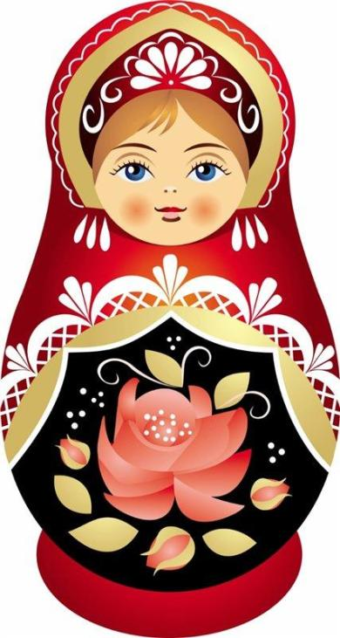

*при тщательном ее изучении, неисчерпаемым*

*источником мудрой и творческой педагогики".*

*Е. Флерина.*

**Актуальность проекта:**

Художественно-эстетическое развитие предполагает развитие предпосылок ценностно-смыслового восприятия и понимания произведений искусства; становления эстетического отношения к окружающему миру; восприятие художественной литературы, фольклора; стимулирование сопереживания персонажам художественных произведений; реализацию самостоятельной творческой деятельности детей (изобразительной).

Извлечение из ФГОС ДО

Целенаправленное ознакомление детей с русской игрушкой Матрешкой – это одна из частей приобщения детей к истокам русской народной культуры. Матрешка – самая известная русская игрушка. Но мало кто знает, откуда появилась матрешка. Появление матрешек удивляет – что же таится внутри, какая она, самая маленькая куколка! Когда главный секрет открыт, начинается игра, какая фигурка меньше – больше, выше – ниже.

Проект направлен на решение вопросов патриотического воспитания детей в соответствии с базовыми образовательными программами. Содержание расширено за счет включения задач педагогического просвещения родителей, вовлечение родителей в образовательный процесс, повышение роли семьи в современном обществе конкретизация задач патриотическому воспитанию, использование программ воспитания детей на традициях народной культуры.

Народная игрушка будит мысль и фантазию ребенка. Деревянная точеная фигурка девушки Матрены в сарафане и с платочком на голове невольно привлекает внимание яркой раскраской и вызывает улыбку. Учитывая особенности матрешки надо целенаправленно использовать ее в детском саду.

**Цель проекта:**

Воспитание интереса к истории России, народному творчеству на примере русской национальной игрушки Матрешки.

**Задачи проекта:**

* Познакомить детей с народным и декоративно-прикладным искусством
* Формировать позитивное, уважительное отношение к родному краю, к труду, его истории.
* Вызвать интерес к созданию народной игрушки, подвести к пониманию её назначения, познакомить с процессом изготовления **Матрёшки.**
* Оформить мини – музей *«Русская* ***Матрешка****»*

**Участники проекта:**

Воспитанники 2 младшей группы №4, воспитатели группы, родители

Познавательно-игровой, творческий

**Формы реализации проекта:**

* игры: дидактические, сюжетно – ролевые, подвижные, театрализованные;
* просмотр и обсуждение видеофильмов;
* чтение и обсуждение художественных произведений и иллюстраций; беседы, ситуативные разговоры с детьми;
* изготовление атрибутов для игр;
* оформление выставок;
* разучивание стихотворений;
* рассматривание и обсуждение иллюстраций к сказкам;
* продуктивная деятельность.

**Основные принципы работы:**

* принцип учета возрастных особенностей дошкольников;
* принцип опоры на интересы ребенка;
* принцип осуществления взаимодействия воспитателя с детьми при руководящей роли взрослого;
* принцип наглядности;
* принцип последовательности;
* принцип сотрудничества и взаимоуважения.

**Этапы реализации проекта:**

**I этап** – подготовительный:

* Подготовка проекта, определение темы и цели, задач, содержание проекта, прогнозирование результата, разработка перспективного плана;
* Подбор и изучение методической литературы, сбор информации.
* Разработка конспектов занятий; подбор настольно – печатных и дидактических игр и пособий; подбор художественной литературы;
* Подбор аудио и видеозаписей по данной теме. -1-я неделя.

**II этап** – основной:

* Реализация перспективного плана;
* Познакомить детей с историей матрешки.
* Изучение художественных элементов, росписи; составление орнаментов.
* Проводятся запланированные мероприятия для реализации проекта (беседы, творческая деятельность, рассматривание иллюстраций, чтение)
* Пополнение (приобретение и изготовление) дидактического и игрового материала
* Проведение открытых мероприятий для коллег своего дошкольного учреждения
* Внесение необходимых изменений и корректив в работу над проектом.
* Анализ результатов подготовительного этапа реализации проекта
* Взаимодействие с родителями. – 2-я, 3-я неделя

**III этап** – заключительный:

* - подведение итогов реализации проекта;
* - соотнесение ожидаемых и реальных результатов – 4 неделя

**Методическое и дидактическое обеспечение проекта:**

Ресурсы:

1. Информационные:

фото- видео материалы;

2. Дидактическое обеспечение:

* подбор иллюстраций;
* подбор открыток, фотографий;
* оформление патриотического центра в группе.

3. ИКТ:

* ноутбук;
* фотоаппарат;
* музыкальный центр.

**План реализации проекта**

|  |  |  |
| --- | --- | --- |
| **Этапы** | **Формы работы с детьми и родителями** | **Сроки реализации** |
| 1 | Консультация для родителей: «Организация работы по ознакомлению детей дошкольного возраста с декоративно-прикладным творчеством русского народа»; Советы родителям (в какие игры можно играть с матрешками). | 1-28февраля |
| 2 | Информирование родителей и организация в группе мини – музея «Русская игрушка» | 1-7 февраля |
| 3 | Беседа с детьми: «Матрешка-русская красавица»; Показ фото и видеопрезентаций: «Знакомство с русской матрешкой» | 2 февраля |
| 4 | Чтение стихов, потешек, загадывание загадок о матрёшке | 7-23 февраля |
| 5 | ООД: «Русская матрешка» | 10 февраля |
| 6 | Дидактические игры: «Цветные матрешки» «Построй матрешек по росту» «Найди пару» «Собери из нескольких частей матрешку» и др. | 6-27февраля |
| 7 | Организация совместной работы детей и родителей «Матрешка моей семьи» для выставки на тему: «Наша добрая матрёшка» | 14 февраля |
| 8 | ООД: Рисование «Весёлые Матрешки» | 15 февраля |
| 9 | ООД: Аппликация «Полотенце для матрешки» | 17 февраля |
| 10 | ООД: Конструирование «Домик для матрешки» | 18 февраля |
| 11 | Итоговое ООД: «Русская народная игрушка — матрешка» | 22 февраля |
| 12 | Подведение итогов, анализ результатов и эффективности реализации проекта. | 28 февраля |
| 13 | Презентация проекта |  |

**Организация совместной деятельности с детьми.**

*Познавательное развитие*

* «Русская матрёшка» Цель: познакомить детей с историей матрёшки, её внешним обликом, особенностями росписи
* Знакомство с русским сувениром «Матрёшка».
* Составление сказок, действующими лицами которых являются матрёшки
* Заучивание частушек – потешек
* Загадки о матрёшках
* Рассматривание альбома «Матрёшки»

*Художественно - эстетическое развитие.*

* Рисование - «Весёлые Матрешки»
* Аппликация - «Полотенце для матрешки»
* Слушание и пение детьми песни «Мы весёлые матрёшки… »
* Разучивание танца «Мы - весёлые матрёшки, Ладушки, ладушки… »

*Речевое развитие.*

* «Матрёшкины потешки»
* «Сказка о матрёшке»
* Стихи и частушки о матрёшках, загадки

*Социально - коммуникативное развитие*

* Русские народные игры: «Колечко», «Лапти», «Карусель»
* Дидактические игры: «Составь матрёшку», «Найди матрёшку в группе» (работа со схемой, «Чья матрёшка громче поёт», «Посчитай матрёшек», "Волшебный сундучок"
* Театрализованные игры: «Дружная семья матрёшек», Инсценировка «Матрёшки» на песню «Русская матрёшка», Кукольный театр «Веселые матрёшки»

**Ожидаемые результаты проекта:**

* Знание истории происхождения Матрёшки;
* Знание особенностей русской народной игрушки (материал, форма, цвета, узоры), выделение деталей костюма матрёшки *(сарафан, кофта, платок, фартук)*
* Умение передавать простейшие элементы росписи   Матрёшек.
* Выставка рисунков и поделок по мотивам р.н.и. Матрешки

**Эффективность реализации проекта:**

Развивающая работа на основе предложенного опыта позволила добиться следующих результатов:

**Результат:**

*Дети знают:*

- историю происхождения Матрёшки;

- особенности русской народной игрушки (материал, форма, цвета, узоры и т.д.);

*умеют:*

- передавать простейшие элементы росписи Матрёшек.

**Вывод:** В завершении работы над проектом мы подвели итоги своего труда. Открыли ли мы для себя что-нибудь новое и интересное? Научились ли делать то, чего не могли делать раньше? И пришли к выводу, что исследовательская работа помогла нам узнать многое. Мы узнали об истории возникновения **матрёшки**, о процессе изготовления и особенностях росписи этой игрушки, узнали о том почему **матрёшка** считается символом России и о том, почему она пользуется всенародной любовью. Дети вместе с родителями находили информацию по теме, рассказывали и делились своими знаниями с другими детьми в детском саду. Также заучивание стихотворений и чтение потешек оказало благотворное влияние на речевое развитие детей. В процессе изготовления **матрёшек** ребята не только продолжали знакомство с**русской народной игрушкой,** но и получили положительные эмоции, а изготовление работ к выставке «Наша русская **Матрешка**» еще более сблизило родителей и детей.

**Литература:**

* Васильева М.А. «Программа воспитание и обучения в детском саду»;
* Гаврилова И.Г. Истоки русской народной культуры в детском саду;
* Журавлева В.Н. «Проектная деятельность младших дошкольников»;
* Князева О.Л., Маханева. М.Д. Приобщение детей к истокам русской народной культуры: Программа. Учебно-методическое пособие. – СПБ.: Детство-Пресс,2004.
* Литвинова М.Ф. Русские народные подвижные игры для детей дошкольного и младшего школьного возраста: Практическое пособие. – М.: Айрис-пресс, 2003.
* Халезова Н.В. Народная пластика и декоративная лепка в детском саду. М., Просвещение. 1984 г.
* Шевчук Л.В. Дети и народное творчество. М., Просвещение, 1985 г.
* [http://www.maam.ru](http://www.maam.ru/)
* <https://www.youtube.com/watch?v=fF-AW3ZglbM>
* [http://www.numama.ru](http://www.numama.ru/)

**ПРИЛОЖЕНИЕ**

**Приложение №1**

**Советы родителям.**

В какие игры можно играть с матрешками.

**1.** Поначалу, малышу больше всего нравится открывать матрешки. Удивляйтесь вместе с ребенком, что внутри кто-то есть. Следующий этап - составление половинок - покажите как смешно, когда две половинки не совпадают. Придумывайте разные задания, стимулирующие ребенка вкладывать одну матрешку в другую (например, маленькая матрешка просит большую ее спрятать).

**2.** Выстраивайте матрешек по росту (как по возрастанию, так и по убыванию). Например, они могут строем по уменьшению роста пойти гулять в лес, а домой возвращаться в обратном порядке (чтобы не было обидно). Когда малыш научится выстраивать матрешки по росту - “забудьте” одну матрешку, пусть ребенок догадается, в какое место строя ее поставить. Интересно сравнивать матрешки с другими предметами (пирамидкой, какой-то игрушкой) и рассортировывать их на две группы выше или ниже объекта. Сделайте из коробок (конструктора, строительного материала) несколько ворот разной высоты. Пусть малыш выяснит, какие матрешки, в какие ворота могут пройти.

**3.** Сделайте из коробок домики разного размера, предложите ребенку расселить в них матрешки. Кроватками матрешкам могут стать кружки от пирамидки, которые тоже нужно распределить соответственно размерам матрешек. Таких соответствий можно устанавливать множество, но не забывайте, что все задания должны естественно вплетаться в сюжет игры.

**4.**  В игре, под разными предлогами, просите ребенка дать вам самую большую, среднюю, двух самых низких матрешек.

**5.** Придумайте матрешкам имена, созвучные порядковым числительным или названиям дней недели. Наденьте верхние половинки матрешек на пальцы и дайте им имена по названиям пальцев.

**6.** На листе картона обведите основания матрешек. Можно оформить эти круги как стульчики вокруг стола или вагончики в паровозе. Попросите ребенка расставить матрешки по местам.

**7.** Разложите внутрь матрешек ягодки разных размеров (картонные кружочки) или горошинки по возрастанию количества. Можно написать цифры на донышках и положить в матрешку столько же горошинок.

**8.** Предлагайте ребенку ролевые игры. Например, в маму и ее дочек. Наделяйте каждую матрешку своим характером. Начинайте с обыгрывания распорядка дня. Детям постарше интересно будет отыгрывать различные ситуации, которые происходят на детской площадке. Если в семье несколько детей, делайте акцент на “старший - младший”, в игре покажите преимущества каждого ребенка.

**9.** В отсутствие ребенка расставьте матрешки в комнате, на видных местах. Расскажите малышу, что матрешки заблудились и предложите их отыскать.

В заключении: После игры не оставляйте матрешку для свободного пользования, пока малыш не научится играть с ней осмысленно. Если эта замечательная игрушка будет просто валяться в ящике, ребенок быстро утратит к ней интерес, а ее отдельные части будут разбросаны и быстро потеряются.   
В первых играх с матрешкой ваше участие совершенно необходимо. Вы должны оживить маленьких неподвижных кукол, сделать веселыми и озорными. Очень многое зависит от выразительности ваших слов и действий. Именно они должны вызвать у малыша интерес к игре и вовлечь его в воображаемую ситуацию.   
И еще один совет: постарайтесь предоставить ребенку больше свободы и почаще побуждайте его думать. Не торопитесь говорить за него то, что он может сказать сам. Если он допускает ошибку, задайте ему наводящий вопрос или организуйте забавную ситуацию. Помогите ему построить свой "матрешечный" мир, в котором он будет высшим судьей и полным хозяино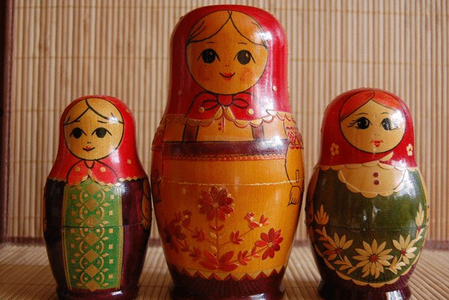м.

**Приложение№2**

**Конструирование в младшей группе «Домик для матрешки»**

Цель: Развитие элементарных конструктивных навыков, цветового восприятия, стремление к игровому и речевому общению, воспитание трудолюбия.

Материал: большие кубики "Лего", матрешка, мелкие игрушки.

Ход занятия:

Ребята сегодня нам предстоит интересная работа, а для этого давайте разомнем свои пальчики:

ПАЛЬЧИКОВАЯ ГИМНАСТИКА:

"Дом".

Я хочу построить дом (руки сложить домиком, поднять над головой)

Чтоб окошко было в нем (пальчики обеих рук соединить в кружочек)

Чтоб у дома дверь была (ладошки рук соединяем вертикально вместе)

Рядом чтоб сосна росла. (одну руку поднимаем вверх и"раскрываем" пальчики)

Чтоб забор вокруг стоял, пес ворота охранял (соединить руки в замок и делаем круг вокруг себя)

Солнце было, дождик шел (руки вверх, а потом опускаем и стряхиваем)

И ТЮЛЬПАН В САДУ РАСЦВЕЛ (соединяем вместе ладошки имедленно раскрываем пальчики)

Воспитатель: -ребята посмотрите кто это к нам пришел! Да это же красавица матрешка.

Кукла славная матрешка,

Где же ручки,

Где же ножки,

Ах, какие щечки, красные, румяные,

На фартучке цветочки и на сарафане.

Вот матрешка мама, вот матрешки дочки.

Ротик будто ягодки,

Глазки будто точки!

Мама песенку поет

Дочки водят хоровод.

Маме хочется покой,

Дочечки бегут домой.

Матрешка:-ребята на улице очень холодно, а мне негде жить.

Воспитатель:-не переживай матрешка, мы с ребятами тебе поможем. Поможем ребята, что мы сделаем?

Дети:-построим домик.

Матрешка:-спасибо, но это наверно нелегко.

Воспитатель:-конечно, но ребята молодцы они сейчас все расскажут и покажут.

Проводим анализ строительства, повторяем и учим цвета.

Предлагаю детям маленькие машинки и игрушки, обыгрываем постройку.

Дети сами начинают строить дорожки, для того чтобы игрушки поехали в гости к матрешки и ее дочкам.

Матрешка:-спасибо ребята, у нас появилось много друзей нам теперь не страшен не снег, не холод, потому что у нас есть большой красивый дом.

**Конспект ООД: «Русская матрешка»**

Цель: познакомить детей с русской народной игрушкой матрёшкой.

Задачи: формировать у детей интерес, эмоциональную отзывчивость, чувство радости от встречи с матрешкой;

учить выделять некоторые знакомые детали костюма матрешки(сарафан, кофта, платок, фартук, видеть их красоту;

развивать интерес к народному творчеству; мышление, внимание;

воспитывать любовь к народному искусству, бережное отношение к игрушкам, уважение к труду.

Методы: наглядные, словесные, практические, игровые.

Приёмы: эмоциональный настрой, показ, рассматривание, беседа, пояснение.

Предварительная работа: рассматривание иллюстраций с изображением матрёшек, чтение произведений устного народного творчества *(потешки, загадки)*

Материал: игрушки матрёшки, заготовки матрешек, картинки с изображением разных матрёшек.

Ход занятия:

Ребята, давайте закроем глазки и отправимся в путешествие, в страну игрушек. (появляется *«волшебная»* коробочка)

Давайте посмотрим, что же там внутри?

Д. и *«Скажи правильно»*

А что можно сказать об этой игрушке?

(Это самолёт, он сделан из бумаги – бумажный,

Мяч, он сделан из резины – резиновый,

Посуда, она сделана из пластмассы – пластмассовая.

Машина, сделана из металла - металлическая.

Матрёшка, сделана из дерева – деревянная)

- А сейчас я загадаю вам загадку про одну из игрушек, а вы попробуйте её отгадать:

Ростом разные игрушки,

но похожи друг на дружку,

Все они сидят друг в дружке,

А всего одна игрушка.

- Правильно, ребята. Это кукла матрёшка, она совсем необычная.

Она сделана из дерева, очень красиво расписана,

А в какие игрушки вы любите играть? *(ответы детей)*

А когда-то, давным – давно у детей не было так много разных игрушек.

И родители мастерили им игрушки сами. Вокруг было много леса, и игрушки делали из дерева. Придумали мастера деревянную куклу. Похожа она была на простую деревенскую девочку. Одеты были тоже по-русски:

В сарафаны, фартучки, платочки. Девочек часто называли Матрёной.

И куклу стали называть ласково – матрёшка.

Сначала делают заготовку из дерева – белую куколку, потом её покрывают специальным белым составом и расписывают. Каждый художник пишет что- то своё: один платочек, другой личико, глазки, ручки, третий - кофточку, сарафан, четвёртый – цветы.

Прошло много лет, а матрёшка также любима нашими детьми. А взрослые украшают ими свои квартиры. Люди, которые приезжают в Россию из других стран, обязательно увезут на память о нашей стране русскую матрёшку. Матрёшка является символом нашей страны – России!

Физкультминутка:

Хлопают в ладоши дружные матрёшки *(хлопают в ладоши)*

На ногах сапожки, (руки на пояс, поочередно выставляют ногу на пятку вперёд)

Топают, матрёшки *(топают ногами)*

Влево, вправо наклонись, *(наклоны телом влево - право)*

Всем знакомым поклонись. *(наклоны головой влево - вправо)*

А как можно играть с матрёшкой? *(её можно раскладывать)*

Игра *«Разложи матрёшку»* *(ребёнок раскладывает матрёшек по росту)*

Сколько матрёшек на столе? *(много)*

Матрёшки похожи друг на дружку? *(да)*

А чем они похожи? *(одинакового цвета сарафаны, платочки, лица)*

А чем ни отличаются? *(ростом)*

А теперь, сложи матрешку. *(ребёнок складывает матрёшек в одну.)*

А сейчас сколько матрёшек у нас? *(одна)*

А где же остальные? *(внутри, в большой матрёшке)*

Да, все они сидят друг в дружке.

А если погладить, то какая она на ощупь? *(Гладкая)*

А почему она такая гладкая? *(её покрыли лаком)*

Д игра *«Найди различия»*

Дети внимательно должны рассмотреть и найти, чем отличаются друг от друга матрёшки.

Рекомендуемые различия:

У одной из матрёшек волосы желтые, у другой коричневые, черные.

У одной матрёшки платочек с рисунком, у другой без рисунка.

У одной блузка желтая, у другой синяя и т. д.

Ребята матрёшки очень любят играть. Давайте мы с вами поиграем.

Пальчиковая гимнастика.

Мы – красавицы матрёшки *(разжимают кулачки, шевелят пальчиками)*

Разноцветные одежки.

Раз – Матрёна, два – Милаша, *(загибают поочерёдно пальцы)*

Мила три, четыре - Маша

Маргарита – это пять.

Нас нетрудно сосчитать *(разжимают кулачки)* повторить 2 раза

Давайте мы с вами превратимся в матрёшек и покажем танец

Итог: с какой игрушкой мы с вами познакомились?

А из чего матрёшка сделана?

Какие матрёшки бывают по росту?

Как можно с ней играть? *(собирать, разобрать)*

А каким цветом раскрашена матрёшка? *(яркими, цветными)*

А вам понравилась эта игрушка?

Молодцы

**Конспект ООД по художественному творчеству**

**(рисование) «Веселые Матрешки»**

Цели:

Обучающие:

Учить детей изображать цветы в нетрадиционной технике *«печатание штампами, ватными палочками»*.

Учить составлять узор, заполняя картинку по краям и середине.

Развивающие:

Расширить знания детей о матрёшках *(из чего сделаны, какие бывают, кто расписывает)*.

Закрепить счет в пределах 4 и понятия *«большой»*, *«меньше»*, *«еще меньше»*, *«самый маленький»*.

Развивать изобразительное творчество детей.

Развивать умение анализировать и оценивать свои работы и работы товарищей.

Создать радостное настроение.

Воспитательные:

Воспитывать навык культуры поведения

Воспитывать навыки совместной работы в коллективе.

Подготовительная работа:

Чтение стихотворений о Матрешке

Беседа: Культура поведения

Игровое упражнение *«Пирамидки»*, *«Вкладыши»*

Демонстрационный материал: Матрешка из 4 элементов, письмо *(заранее подготовленное)*.

Раздаточный материал: заранее вырезанные из бумаги Матрешки (по 1 на каждого ребенка, гуашь, штампы из картофеля, ватные палочки, ванночки, платочки.

Ход занятия.

1 часть

Звучит русская народная музыка.

Воспитатель: Ой, что это за музыка? Пойдемте, посмотрим. (Подходим к столу, на котором стоит матрешка, накрытая платком).

Воспитатель: Ребята, послушайте загадку:

Рядом разные подружки,

Но похожи друг на дружку

Все они сидят друг в дружке

А всего одна игрушка.

Воспитатель: Ребята кто это? Правильно Матрёшка.

Матрешка: Здравствуйте, ребята.

Дети: Здравствуйте.

Матрешка: Я веселая матрешка, пришла к вам в гости. Какие вы все нарядные, красивые. А я красивая? *(Ответы детей)*

Матрешка: А что на мне одето?

Дети: Сарафан и косынка

Воспитатель: А какие сарафан и косынка у матрешки?

Дети: Красивые, нарядные.

Воспитатель: А что есть на сарафане?

Дети: Цветы.

Воспитатель: Вы знаете, из чего сделана матрешка?

Дети: Из дерева.

Воспитатель: Правильно, для изготовления матрёшек используют берёзовые или липовые поленья,сначала их хорошо высушивают, а потом уже вырезают куклу. Ребята, а вы знаете, что кукла матрешка с секретом. Хотите посмотреть?

Четыре куклы деревянных, круглолицых и румяных,

В разноцветных сарафанах на столе у нас живут.

Кукла первая толста, а внутри она пуста.

Разнимается она на две половинки.

Эту куклу открой- будет третья во второй,

Половинку отвинти, плотную, притертую

И сумеешь ты найти куколку четвертую.

Вот, поставленные, в ряд сестры-куколки стоят.

Воспитатель: Ребята, а скажите-ка мне какая кукла самая большая? А какая чуть меньше? Еще меньше? Какая самая маленькая? Давайте посчитаем сколько всего кукол? Четыре.

Молодцы! Ребята, матрешка считается символом нашей страны, матрешки делают разные, есть семейные (мама, папа, детки, есть герои сказок *(репка, теремок)*.

Физкультминутка:

Воспитатель: Ребята, давайте мы с вами немножко разомнем наши ручки и вспомним сказку Репка:

Тянут- тянут бабка с дедкой

Из земли большую репку,

Вот пришла бы наша внучка,

Помогла б собака жучка,

Где же кошка, мышка крошка?

Хоть сидела крепко, вытянулась репка.

2 часть

Воспитатель: Ребята нам в садик пришло письмо. Давайте-ка посмотрим для кого оно. Ой, да это же для вас. Давайте откроем письмо и посмотрим что там. Да это матрёшки!

Воспитатель: Посмотрите-ка, художник забыл раскрасить сарафаны матрешек. Давайте ему поможем. Для этого, я вас сейчас превращу в мастеров.

Кручу, верчу, превратить вас хочу. Хочу превратить вас в мастеров. Пройдите в наши мастерские, садитесь.

Воспитатель: Посмотрите на доску. Тут художники оставили для примера, как можно раскрасить сарафан.

Воспитатель: Как украшены сарафаны?

Дети: Цветочками, кружочками.

Воспитатель: А рисовать мы с вами сегодня будем с помощью штампов и ватных палочек.

Посмотрите, как я буду рисовать. Я обмакну, штамп в желтую краску и отпечатаю кружок в середине фартука. Потом возьму ватную палочку, обмакну в красную краску и нанесу маленькие кружочки вокруг большого кружочка. Вот какой цветочек у меня получился. Какого они цвета? А сейчас давайте вы сами попробуете, приступаем к работе. *(звучит р. н. мелодия)*

Воспитатель: Ой, какие подружки получились для нашей матрешки. Красивые!

Воспитатель: Ну вот ребята, настала пора прощаться нам с Матрешкой. Давайте скажем ей до свидания.

Дети: До свидания.

Подведение итогов занятия:

Воспитатель: Ребята, давайте встанем в круг и вспомним кто был у нас сегодня в гостях? Что мы делали на занятии: знакомились с Матрешкой, пели песенку и танцевали, отгадывали загадку, украшали платье Матрешек красками, играли с пальчиками.

Вы все сегодня молодцы, все справились с заданиями и помогли художнику раскрасить платья Матрешек.

У меня есть волшебный зонтик кому занятие понравилось, пройдите к большой матрешке, а кому не понравилось к маленькой. Спасибо.

**Конспект ООД по аппликации: «Полотенце для матрешки»**

Материал: полоса цветного картона 20 х 6 см, готовые геометрические фигуры из тонкой цветной бумаги *(круги, квадрат)* диаметр круга 3 см, квадрат – сторона 3 см. Фигуры даются индивидуально каждому ребенку на подносе, кисточки, клеёнки, клей в розетке, тряпочки.

Демонстрационный материал: матрешка на подносе.

Цели: уметь составлять аппликацию на полосе, чередуя геометрические фигуры по форме *(сначала круг, потом квадрат)*

Технические навыки: уметь правильно набирать клей на кисточку из розетки, лишнее убирать о край розетки. Намазывать форму от середины к краям на белой стороне бумаги. Уметь переворачивать намазанную форму, придерживая с двух сторон пальцами обеих рук. При снятии лишнего клея плотно прижать салфетку, а не поглаживать её. Уметь работать аккуратно.

Задачи:

Вызывать интерес к декоративной аппликации.

Развивать чувство формы и цвета.

Развивать психические процессы *(внимание, память, мышление)*.

Воспитывать эстетический вкус, любовь к декоративно-прикладному искусству.

Воспитывать отзывчивость и доброту.

Предварительная работа: накануне во второй половине дня знакомство детей с предметами народного творчества. Рассматривание элементов росписи матрёшки.

Ход занятия:

Дети стоят стайкой на ковре.

Воспитатель: Ребята, угадайте, кто это пришел к нам в гости! А для этого послушайте загадку:

Алый шелковый платочек,

Яркий сарафан в цветочек.

Упирается рука в деревянные бока.

А внутри секретик есть

Может три, а может шесть.

Разрумянилась немножко наша русская ….

Дети: матрёшка!

Воспитатель: конечно, это матрешка. Посмотрите, какая она красивая, нарядная. У матрешки есть младшие сестрички и она хочет подарить им новые полотенца, что бы сестрички были еще краше и румянее.

Дети рассматривают матрешку.

Воспитатель предлагает детям сесть за столы.

Посмотрите, у меня на мольберте есть образец полотенца для матрешки. Скажите, какими геометрическими формами оно украшено

Дети: кружками и квадратами.

Воспитатель:

Какого цвета кружки? *(Красного)*

Какого цвета квадраты *(Синего)*

Как расположены кружки и квадраты? *(друг за другом)*

Что сначала? *(кружок)*

Что после кружка? *(квадрат)*

На каком расстоянии расположены друг от друга кружки и квадраты на одинаковом или нет? *(на одинаковом)*

Какое красивое полотенце!

А вы хотите сами сделать такие же полотенца и подарить их матрешкам?

Дети: да, хотим.

Образец убирается.

Воспитатель:

Но сначала наша гостья хочет, чтобы вы немного потанцевали для неё.

Физкультминутка *«Матрешки»*

Хлопают в ладошки

Дружные матрешки *(хлопки перед собой)*

На ногах сапожки,

Топают матрешки (руки на пояс, поочередно то правую, то левую ногу выставляют вперед на пятку)

Влево, вправо наклонись *(наклоны)*

Всем знакомым поклонись. *(поклон)*

Воспитатель:

А теперь сядьте правильно, спинки прямые, ноги стоят ровно.

Воспитатель говорит детям, что сначала нужно все формы выложить на полосе бумаги так, как было показано на образце. Все формы должны располагаться на одинаковом расстоянии друг от друга.

Воспитатель оказывает индивидуальную помощь детям.

Тем, кто выложил правильно все формы предлагается начать приклеивать их. Напоминает детям, что формы с полоски не снимать. Брать по одной фигуре, намазывать на клеенке с белой стороны клеем от середины к краям, переворачивать намазанную форму придерживая с двух сторон пальцами обеих рук и приклеивать к полосе. При снятии лишнего клея нужно плотно прижать салфетку. Затем взять следующую фигуру и так далее.

По окончании работы спрашивает у детей, что мы делали?

Ответы детей: полотенца.

Для кого?

Ответы детей: для матрешек.

Какие красивые у вас получились полотенца!

Матрешка очень рада и говорит вам *«спасибо»*. Теперь её сестрички будут еще румянее и красивее.

Молодцы, ребята, все справились»

**ООД во второй младшей группе «Русская народная игрушка — матрешка» с применением ИКТ (итоговое)**

Цель: Формировать у детей представление о р.н.и.-**матрешке**

Задачи:

• закреплять знания детей о р.н.и.– Матрешке, традициях и обычаях, связанных с изготовлением, росписью **матрешки**;

• упражнять в умении различать и называть размеры предмета – большая, поменьше, самая маленькая, закрепить представления детей о понятиях *«один»* и *«много»*.

Организационный момент. Воспитатель вместе с детьми под русскую народную мелодию входят в группу.

Воспитатель. Ребята, когда я сегодня шла в детский сад увидела сундучок красивый, расписной. Но я решила, что мы откроем его вместе. Хотите узнать, что там? *(Да, хотим)*. Тогда слушайте загадку:

Эти яркие сестрички,

Дружно спрятали косички

И живут семьей одной.

Только старшую открой,

В ней сидит сестра другая,

В той еще сестра меньшая.

Доберешься ты до крошки,

Эти девицы - *(****Матрешка****)* *(Дети отгадывают загадку)*

Основная часть.

- Молодцы, отгадали. Достаёт большую **матрёшку**, все дети внимательно её рассматривают, трогают. Слайд 1

Ребята а вы знаете стихи про матрешек?

Карина читает стихотворение о **матрешке**:

……………

Воспитатель. Дети, а вы знаете какой у **матрёшки есть секрет**? Она открывается. Слайд 2 А в ней **матрёшка поменьше**. А в следующей тоже, ещё поменьше. И так до самой малюсенькой. Вот их сколько. И все разные, разноцветные, щёчки румяные.

- Как вы думаете, для чего сделали эту **матрёшку**? *(ответы детей)*

- Давайте я расскажу, как родилась **матрёшка**.

Воспитатель. Давным-давно это было. Садитесь на стульчики слушать сказку. Слайд 3

Воспитатель. Давным-давно в одном старинном городе - жил да был один мастер, который очень любил детишек. Была у этого мастера доченька **Матрёна**. И любил этот мастер с утра до вечера игрушки для детей делать. Решил он сделать для дочки подарок не простую игрушку, а куклу с чудесным секретом: внутри первой куклы сидела кукла поменьше, а в той еще меньше, и еще, и еще, а последняя была самая маленькая. Яркими красками разрисовал нарядное платьице. Веселая получилась куколка и очень смешная. И он долго-долго думал, как же назвать ему эту куклу. Назвал ее именем своей дочки – **Матрена**, а так как куколка была маленькая, то Матрёшкой все ее и звали. Когда он подарил эту куколку своей доченьке, а она обрадовалась и эта стала её любимой **игрушкой**. С той поры, для всех детишек стал он мастерить забавные деревянные **игрушки**, разрисовывал их цветами, ягодами, другими узорами, чтобы одна не была похожа на другую. Вот так ребята родилась **русская народная игрушка - матрёшка**. Её не случайно называют **народной**, потому что она сделана добрыми руками **русских людей**.

Воспитатель: ребята, посмотрите, сколько здесь **матрёшек**., а из чего сделана **матрешка**? *(из дерева),*  значит она какая? *(Деревянная),* а вот у нас есть еще матрешка из бумаги, значит она какая? Бумажная, но вернемся к деревянной ….из каких деревьев делают (береза, липа)

Слайд 4

- Посмотрите внимательно, но ведь дерево светлое, а **матрёшка цветная**, яркая. Как это получилось? *(ответы детей)*

Сначала делают заготовку из дерева – белую куколку, потом её покрывают специальным белым составом и расписывают. Каждый художник пишет что-то своё: один платочек, другой личико, глазки, ручки, третий - кофточку, сарафан, четвёртый – цветы.

Слайд 5

Первая **матрешка** появилась в славном городе Сергиев Посаде.

Я из Сергиев Посада встрече с вами очень рада

Мне художниками дан яркий **русский сарафан**.

Я имею с давних пор на переднике узор.

Знаменит платочек мой разноцветною каймой.

Слайд 6

Из Семенова **матрешка**,

А внутри **матрешки-крошки**.

Красный низ и желтый верх

У **матрешек этих всех**

Держит розочки в руке

И спиральки на платке.

Слайд 7

Эта **матрешка из Майдана**

Украшен наряд ее цветами

С вьющими лепестками

И ягодами разными: спелыми и красными

-Какая она? (нарядная, расписная, красивая)

-Почему она расписная? Потому что мастер художник их не раскрашивает, а расписывает

Дети: сарафан украшен цветами, раскрасил красками, покрыли лаком.

Воспитатель: Правильно! Какими красками мастер расписал матрёшку?

Дети: Разноцветными.

Воспитатель: Какими узорами украсил?

Дети: Цветами, листьями, ягодами.

Воспитатель показывает одну: Ребята, сколько у нас **матрешек на столе?**

Дети: 1 **матрешка.**

Воспитатель: А что надо сделать чтобы получилось больше **матрешек?**

Дети: Разобрать. Сколько получилось (много).

Воспитатель: Давайте вместе рассмотрим наших красавиц

**Матрёшки** похожи друг на дружку? *(да)*

А чем они похожи? *(одинакового цвета сарафаны, платочки,бусы, лица)*

А чем ни отличаются? *(ростом, размером)*

А теперь, сложи **матрешку**. *(ребёнок складывает****матрёшек в одну****.)*

А сейчас сколько **матрёшек у нас**? *(одна)*

А где же остальные? *(внутри, в большой****матрёшке****)*

А если погладить, то какая она на ощупь? *(Гладкая)*

А почему она такая гладкая? *(её покрыли лаком)*

Молодцы! А вам нравится игрушка?

Дети: Да.

Воспитатель: А хотите сейчас мы с вами будем маленькими матрёшками.

Физ. минутка с платочками: "Мы матрёшки, вот такие крошки"

Хлопают в ладошки дружные матрёшки (хлопают)

На ногах сапожки топают матрёшки (топают)

Влево, вправо наклонись (наклоны влево, вправо)

Всем знакомым поклонись (дети кланяются)

А теперь я вам предлагаю поиграть: девочкам надо собрать матрешку из частей а мальчикам надо расставить матрешек по росту.

- Молодцы! Очень любят все матрёшки разноцветные одёжки! Кручу, верчу, превратить вас хочу. Хочу превратить вас в мастеров. Пройдёмте в нашу мастерскую, и там каждый украсит узорами нашу матрёшку.

Воспитатель. Какая получилась матрешка?

Дети: яркая, красивая 

- Матрешку делают только в нашей стране России и только русские мастера. Когда к нам в Россию приезжают гости, они обязательно везут домой на память нашу русскую народную игрушку - матрешку. Это наша гордость.

Итог :

-Ребята назовите мне русскую народную игрушку, о которой мы сегодня говорили?

-Как назывались люди, которые изготавливали матрешек? (мастера)

**-**Какой вы знаете**русский сувенир *(матрёшку)***

**Приложение №3**

**Художественное слово о матрёшке**

**Загадки о матрёшке.**

**1.** Яркий сарафанчик,  
Расписной платочек,  
Прячутся внутри неё   
маленькие дочки!  
Фартучек в горошек  
Кто это?

**2.** Рядом разные подружки,

Но похожи друг на дружку.

Все они сидят в друг дружке,

а всего одна игрушка.

**3.** В этой молодице прячутся сестрицы.

Каждая сестрица для меньшой темница.

Внучка с дочкой, посмотри -

Все у бабушки внутри!

**4.** Какую игрушку вначале пополам ломают,

А потом играют.

**5.** Алый шелковый платочек, яркий сарафан в цветочек,

Упирается рука   в деревянные бока.

А внутри секреты есть: может три, а может шесть.

Разрумянилась немножко, это русская …(Матрёшка)

**6.** Я с таинственной игрушкой

Заигралась допоздна,

Разбираю, собираю,

То их восемь, то одна.   (Матрешка).

**Потешки, песенки, физминутки:**

1. Мы – веселые матрешки,

Ладушки, ладушки.

На ногах у нас сапожки,

Ладушки, ладушки.

В сарафанах ходим пестрых,

Ладушки, ладушки.

Мы похожи, словно сестры,

Ладушки, ладушки.

Завязали мы платочки,

Ладушки, ладушки.

Раскраснелись наши щечки,

Ладушки, ладушки.

**2.** Хлопают в ладошки  
Дружные матрешки. (Хлопают в ладоши)  
На ногах сапожки, (Руки на пояс, поочередно выставляют ногу на пятку вперед)  
Топают матрешки. (Топают ногами)  
Влево, вправо наклонись, (Наклоны телом влево – вправо)  
Всем знакомым поклонись. (Наклоны головой влево-вправо)  
Девчонки озорные,  
Матрешки расписные.  
В сарафанах ваших пестрых (Руки к плечам, повороты туловища направо – налево)  
Вы похожи словно сестры.  
Ладушки, ладушки,  
Веселые матрешки. (Хлопают в ладоши)

**3. ПАЛЬЧИКОВАЯ ГИМНАСТИКА:**

"Дом".

Я хочу построить дом (руки сложить домиком, поднять над головой)

Чтоб окошко было в нем (пальчики обеих рук соединить в кружочек)

Чтоб у дома дверь была (ладошки рук соединяем вертикально вместе)

Рядом чтоб сосна росла. (одну руку поднимаем вверх и"раскрываем" пальчики)

Чтоб забор вокруг стоял, пес ворота охранял (соединить руки в замок и делаем круг вокруг себя)

Солнце было, дождик шел (руки вверх, а потом опускаем и стряхиваем)

И тюльпан в саду расцвел (соединяем вместе ладошки имедленно раскрываем пальчики)

**4.** Кукла славная матрешка,

Где же ручки,

Где же ножки,

Ах, какие щечки, красные, румяные,

На фартучке цветочки и на сарафане.

Вот матрешка мама, вот матрешки дочки.

Ротик будто ягодки,

Глазки будто точки!

Мама песенку поет

Дочки водят хоровод.

Маме хочется покой,

Дочечки бегут домой.

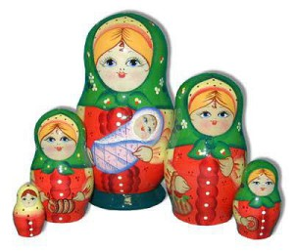

1. Матрешка на окошке  
   Под ярким сарафаном,  
   И вся семья в матрешке.  
   Как в доме деревянном.  
   Открой — увидишь чудо:  
   Матрешенька-детеныш.  
   А там еще! Откуда?  
   А там опять… найденыш.

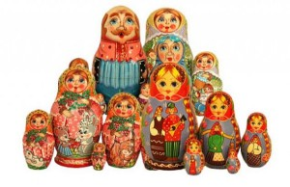

**4.ТАНЕЦ МАТРЕШЕК**

Мы матрёшки Вот такие крошки  
Танцевать, танцевать \  
Вышли мы немножко \ 2 раза  
Мы матрёшки Вот такие крошки  
А у нас, а у нас \Чистые ладошки \ 2 раза  
Мы матрёшки Вот такие крошки  
А у нас, а у нас \Новые сапожки \ 2 раза  
Мы матрёшки Вот такие крошки  
Танцевать, танцевать \  
Вышли мы немножко \ 2 раза  
Давай-ка с тобой  
Поиграем немножко:  
В матрёшке большой есть  
Поменьше матрёшка.  
Ю.Володина

**5.** Цветастое платье,  
Румяные щёчки!  
Её открываем –  
В ней прячется дочка.  
Матрёшки танцуют,  
Матрёшки смеются  
И радостно просят  
Тебя улыбнуться!  
Они к тебе прыгают  
Прямо в ладошки –  
Какие веселые  
Эти матрёшки!  
Деревянные подружки  
Любят прятаться друг в дружке,  
Носят яркие одёжки,  
Называются-матрёшки.  
А. Гришин

**6.** В одной кукле – кукол много,  
Так живут они –  друг в дружке,  
Их размер рассчитан строго –  
Деревянные подружки.  
Е.Крысин

**7**. Как в большой-большой матрешке,  
Есть поменьше, на немножко,  
Ну а в ней – еще немножко,  
Ну а в ней – матрешка-крошка,  
Ну а в крошке – никого.  
Их четыре же всего.  
Р. Карапетьян

**8.** Подарили Маше  
Матрешку – нету краше!  
Вся такая ладная:  
Яркая, нарядная!  
Интересно с ней играть,  
Можно даже открывать.  
Приоткрой ее немножко,  
Там внутри – ещё матрешка!  
Только чуть поменьше ростом,  
В остальном – двойняшки просто!  
Стали третью мы искать,  
Оказалось целых  пять!  
Пять матрешек – все в одной  
Могут спрятаться порой.  
Л. Громова

**Приложение№4**

**Дидактическая игра «Цветные матрешки» для детей второй младшей группы**

Цель: закрепление основных цветов.

Я изготовила матрешек четырех основных цветов: красного, желтого, синего и зеленого. У каждой матрешки есть свое лукошко. Также были сделаны мелкие предметные картинки: красные грибочки, желтые морковки, синие мячи, зеленые елочки.

Изготовление игры.

1. Вырезывание формы матрешки и оформление ее аппликацией.

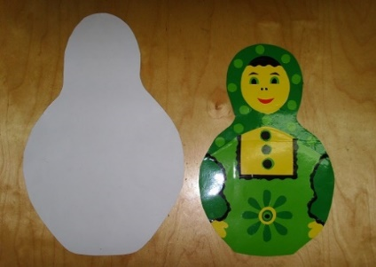

2. Изготовление лукошек из бумаги и атласной ленточки.

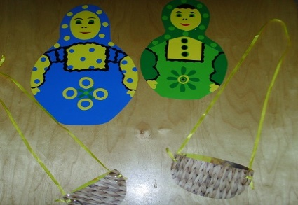

3. Вырезывание предметных картинок и оформление их аппликацией.

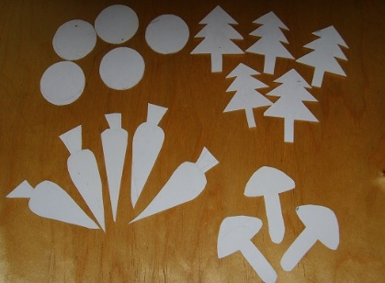

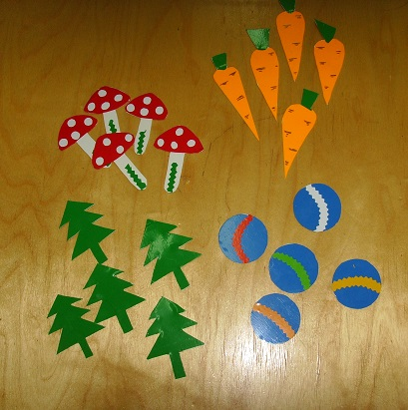

Этих матрешек можно использовать в следующих играх:

1. Игра "Подбери по цвету".

Цель: Закрепление основных цветов.

(Дети складывают предметные картинки каждого из цветов в лукошко матрешки аналогичного цвета)

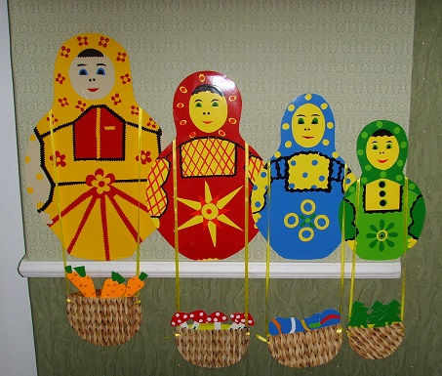

2. Игра "Одинаковые подарки"

Цель: Учить распределять предметы поровну.

(Дети "дарят" каждой матрешке одинаковые подарки. Либо одинаковое количество (например, всем матрешкам по 2 предмета, либо каждая получает и елочку, и грибочек, и морковку, и мячик) .

3. Игра " Выполни задание"

Цель: Закреплять цвета, развивать умение слушать задание и выполнять его.

(Воспитатель дает задание "положить красные предметы в лукошко синей

матрешки" или "зеленые предметы подарить желтой матрешке". Можно предложить положить желтой матрешке мало (меньше) предметов, а красной много (больше, или "самой большой матрешке дать мячики, а самой маленькой грибочки") .

В эти игры воспитатель играет с детьми группами по 3-4 человека или индивидуально. Игры и задания к ним вводятся постепенно.

Кроме того, дети могут сами нарисовать (или раскрасить) предметы разных цветов для каждой из матрешек и положить в свое лукошко.

**Дидактическая игра по сенсорному развитию детей младшего школьного возраста «Оденем матрешке платочек».**

Русская матрешка хранит в себе не только историю русского народа, его творчества, но и несет в себе огромное образовательное значение.

Так с детьми младшего и среднего возраста можно провести такую игру "Большие и маленькие матрешки».

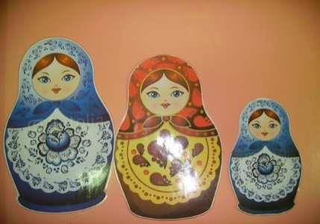

- Детям предлагается посмотреть на матрешек, найти сначала самую большую, а затем самую маленькую, можно спросить детей как они это узнали. (методом прикладывания)

- Второй вариант работы с этими же матрешками: Можно попросить детей найти одинаковых по цвету матрешек, найти разных по цвету.

- Третий вариант работы с матрешками- это просто поговорить с детьми о частях туловища матрешки, попросить найти глаза, рот, нос, щеки, платочек, фартук и др.

В своей работе по ознакомлению детей с цветом и основными оттенками цвета использую игру "Одень матрешкам платочки"

Цель игры: закрепление цвета, развитие сенсорных способностей, знакомство с культурой русского народа, приобщение к красивому, развитие математических способностей.

Я изготовила 10 матрешек,

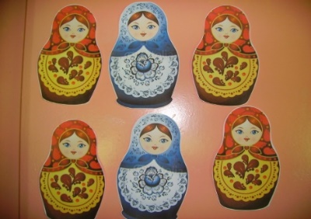

к ним из цветного картона вырезала цветные платочки

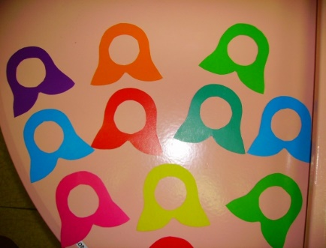

которыми мы и украшаем наших матрешек

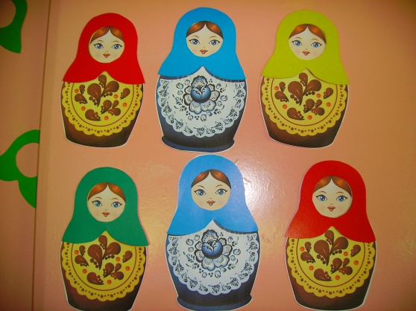

Вариантов игры можно придумать много:

- Одень матрешек в одинаковые платочки.

- Одень матрешек в разные платочки.

- Найди матрешек с красными платочками, синими, желтыми и т.д.

- Сосчитай матрешек.

- Выложи 2 матрешки с желтыми платочками и две с синими.

**Приложение №5**